LA ONCE MIL - SABORES POLANCO
14 y 15 de marzo de 2026 Campo Marte

EQUIPOS
Todos los equipos son a gas

- Doneraky
  - Medidas: 70x80x180cm
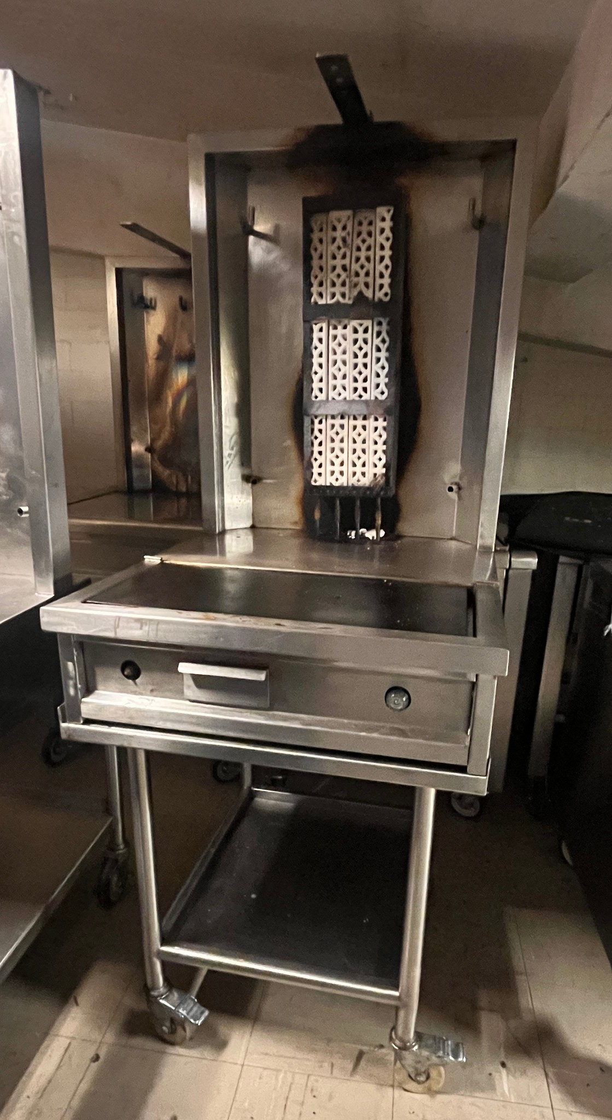
- Plancha 1
  - Medidas: 140x90x95cm
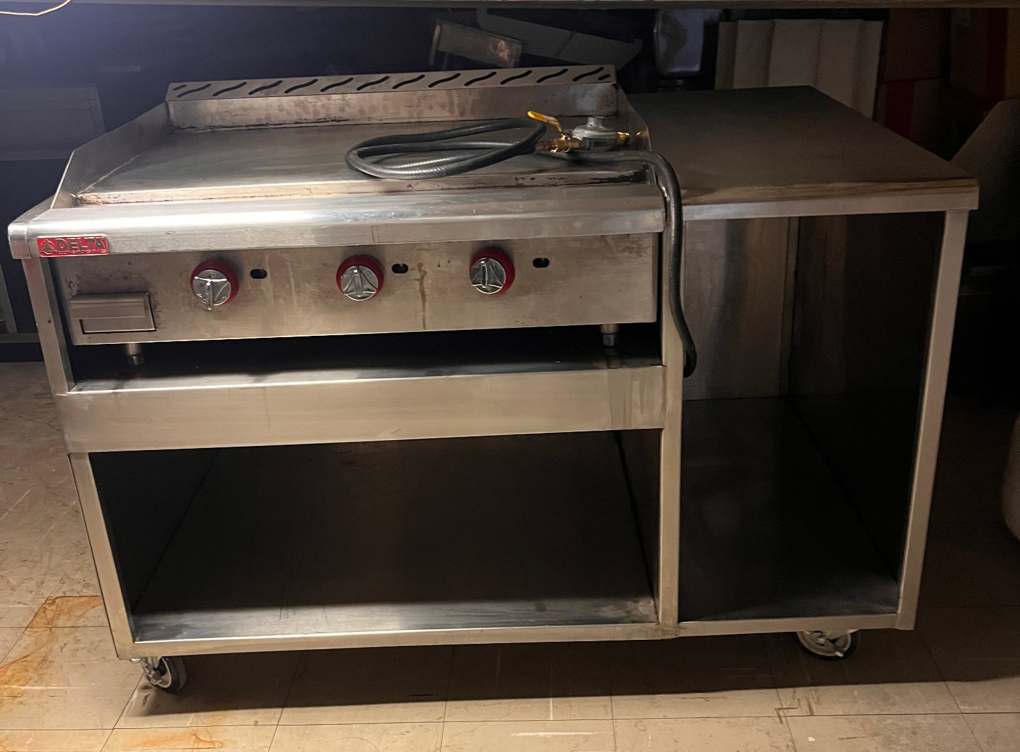
- Plancha 2
  - Medidas: 80x84x90cm
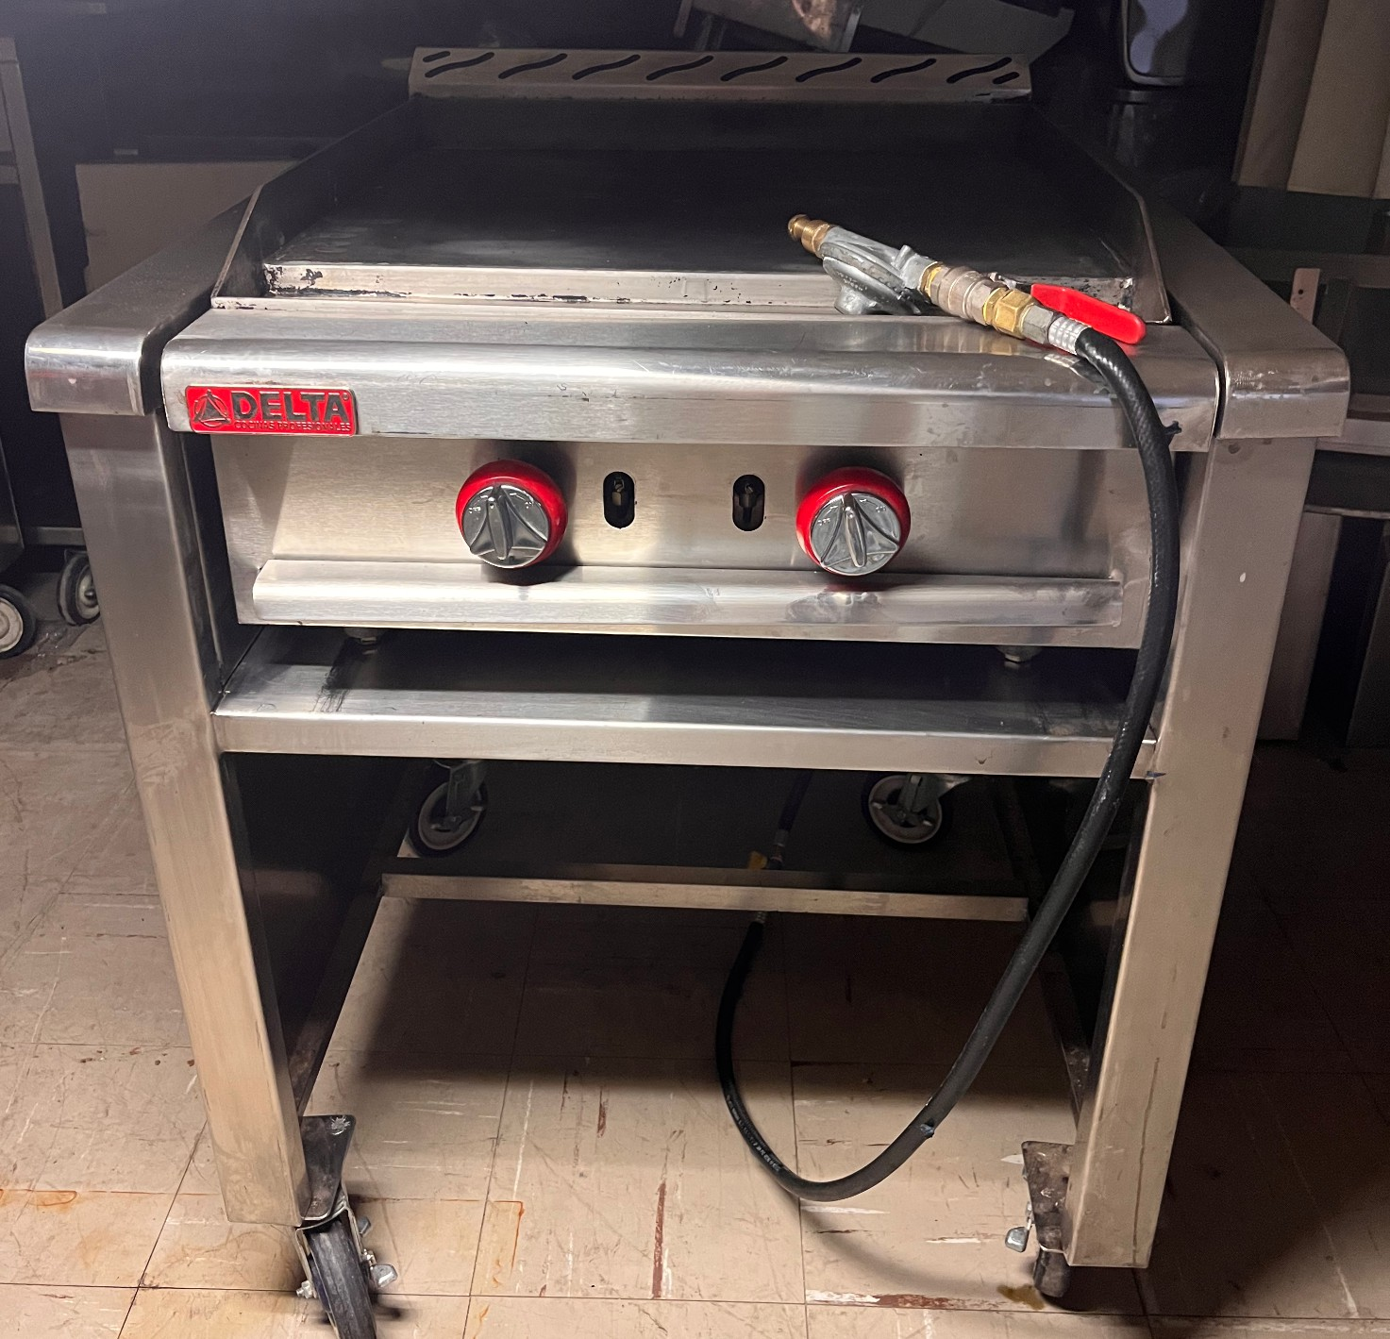
- Comal
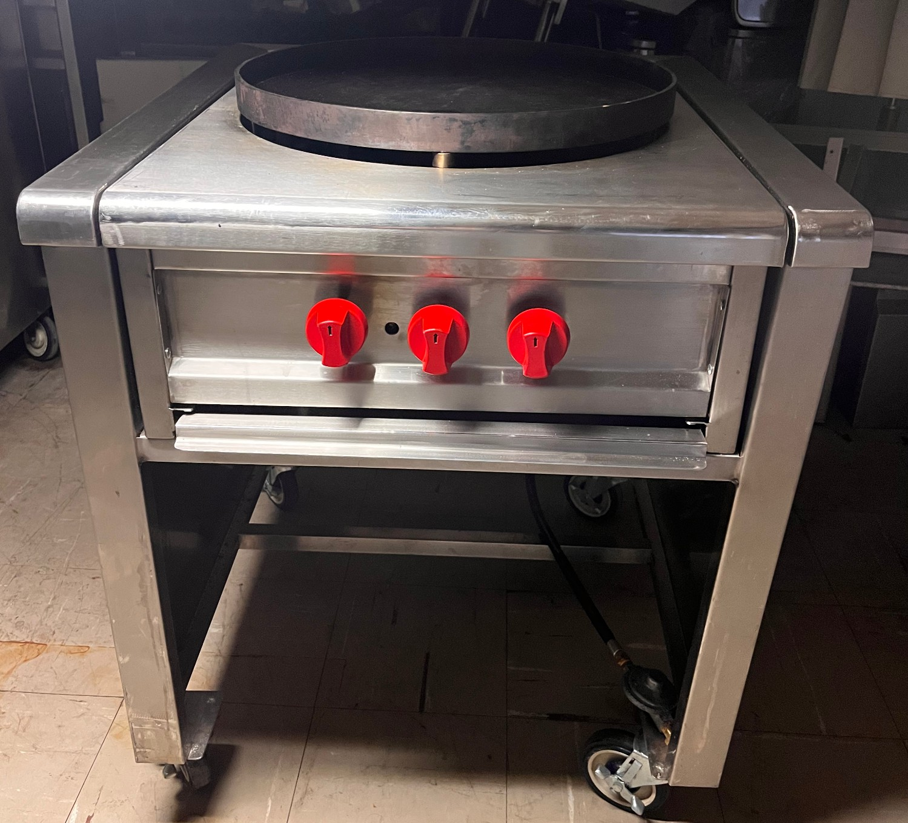
Medidas: 80x8

